Десять «не можна»
В.О. Сухомлинського

- Не можна сміятися над старістю і старими людьми – це величезне блюзнірство.
- Не можна сперечатися з шановними і дорослими людьми, особливо зі старшими.
- Не можна ледарювати, коли всі працюють.
- Не можна виявляти незадоволення тим, що в тебе немає якоїсь речі, а у товариша є.
- Не можна допускати, щоб мати давала тобі те, чого вона не бере собі – кращий шматочок на столі, смачну цукерку, кращий одяг.
- Не можна робити того, що осуджають старші.
- Не можна залишати рідну людину одинокою, особливо матір, якщо в неї немає нікого.
- Не можна збиратися в дорогу, не спитавши дозволу і порад у старших, особливо в діда, не попрощавшись із ними, не дочекавшись від них побажання щасливої дороги.
- Не можна сідати до столу, не запросивши старшого.
- Не можна сидіти, коли стоїть доросла, особливо літня людина, тим більше жінка; не чекай, поки з тобою привітається старший, ти повинен перший привітати його, зустрівшись, а прощаючись, побажати доброго здоров’я.

Не думайте, що ви виховуєте дитину тільки тоді, коли з нею розмовляєте, або повчаєте її, або наказуєте її. Ви виховуєте її кожної миті вашого життя… Те, як ви вдягаєтеся, як розмовляєте з іншими людьми і про інших людей, як ви радієте або засмучуєтеся, як ви спілкуєтеся з друзями і з ворогами, як ви смієтеся, читаєте газету, - усе це має для дитини велике значення… У виховній роботі немає дрібниць. Дрібниці діють регулярно, щодня, щогодини…
Тож навчайте дитину добра, працьовитості не лише словом, а й своїми справами, добрим прикладом життя і поведінки.

Родина – школа любові

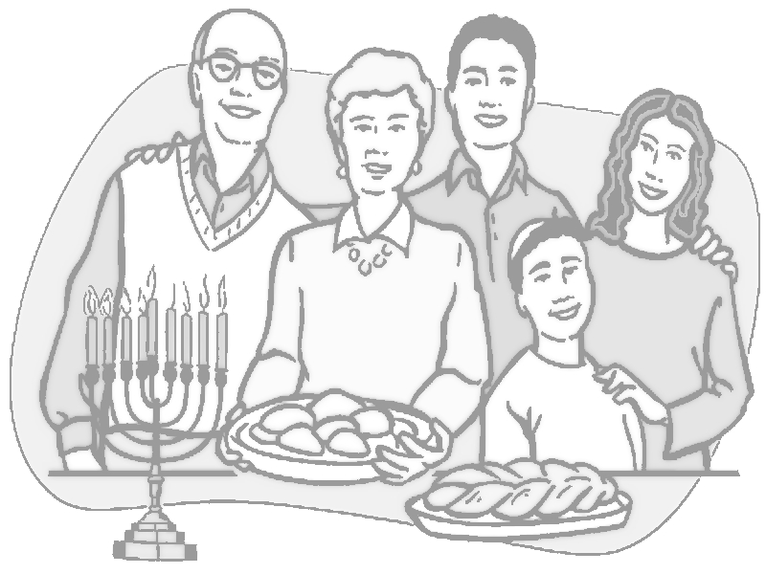

З історії родини країни України

З давніх-давен українці розглядали рід, родину, сім’ю як святиню, а виховання дітей – як святий обов’язок батьків. Завдяки вихованню в родині український народ продовжував себе в своїх дітях, передавав свій національний дух, характер, традиційну родинно-побутову культуру.
Як й інші народи, українці вбачали в родині найважливішу й неодмінну умову життя кожної людини, основу гармонійного способу життя. В українських родинах дітей завжди вчили, що людина невіддільна від свого роду, нації. Головним охоронцем ладу в родинах був звичай.
В основі традиційного родинного виховання завжди була спільна трудова діяльність батьків і дітей.
В українській родині батьки звертали увагу на виховання в дітей прагнення жити й творити за законами краси, завжди намагалися прикрасити свій побут, одухотворити працю, облагородити стосунки між членами родини.
Знання свого родоводу, історичних і культурних надбань предків необхідне сьогодні не тільки для піднесення національної гідності, а й для використання кращих родинних традицій у сучасному житті.
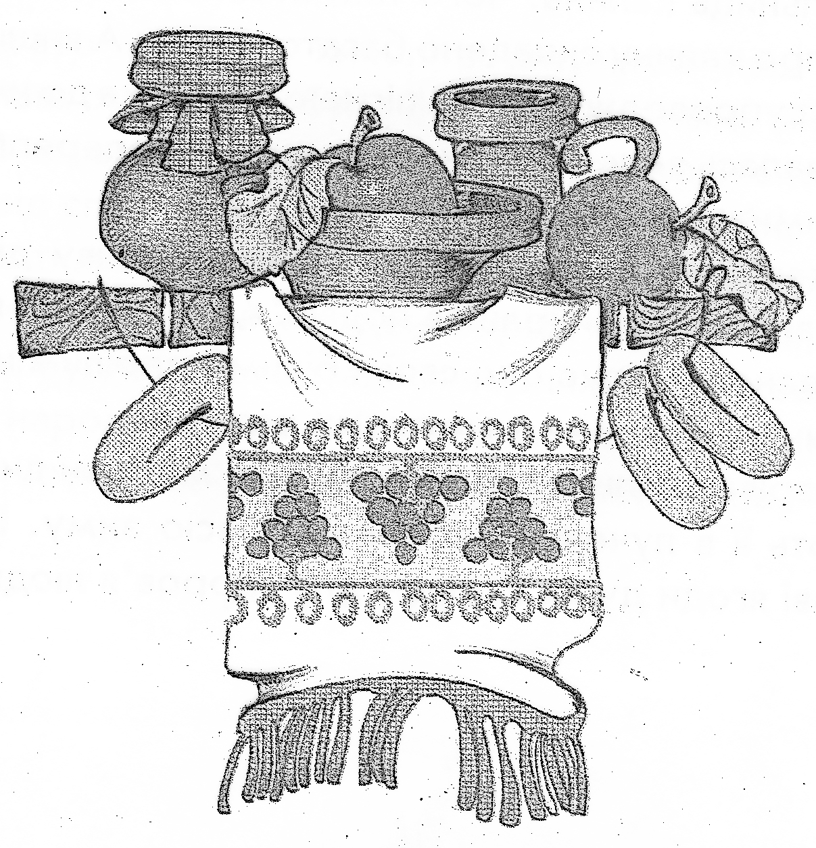
Що країна – то родина, що край – то звичай, що держава – то свій закон.
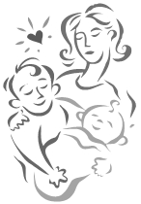

Права та обов’язки батьків і дітей записані в Основному Законі України.

Стаття 51

«Ніхто не вправі в будь-яку годину
Вступити в шлюб примусити людину.
Права й обов’язки у шлюбі та сім’ї
Для кожного з подружжя рівні всі,
Несуть обов’язки батьки перед дітьми –
До повноліття їх утримують вони.
Якщо непрацездатними стають батьки,
То повнолітні дочки та сини
Про них повинні піклуватися,
Свого коріння не цуратися.
Державою охороняються батьківство,
Сім’я, дитинство, материнство».

Стаття 52

«Поза шлюбом чи у шлюбі народжені діти,
Вони всі державі любі, вони – її квіти.
Незалежно від народження, походження нині
Рівні у своїх правах діти в Україні.
Переслідує закон явища брудні –
Насильство над дитиною, експлуатацію її.
Держава забезпечує належне виховання,
Утримання безпечне дітей-сиріт та тих,
Що втратили батьківське піклування.
Діяльність благодійницьку щодо дітей в державі
Остання заохочує, підтримує й надалі».

Шановні батьки, пам’ятайте!

- У дітей, які не знають, що їм робити в час дозвілля, псуються і голова, і серце, і моральність. Допоможіть своїй дитині вибрати корисне заняття.
- Турбуйтеся про те, щоб дитяче серце не стало грубим, злим, холодним, байдужим і жорстоким у результаті «виховання».
- Пам’ятайте, батьки! Фізичне покарання – це показник не тільки вашої слабкості, розгубленості, безсилля, а й педагогічного безкультур’я.
- Ремінь та тумак вбивають у дитячому серці витонченість і чутливість, розбещують людину, одурманюють її отрутою брехні.
- Не ставте вашу дитину в становище, коли вона змушена оборонятися брехнею!
- Говоріть з дитиною так, щоб не залишалось жодного сумніву в тому, що ви керуєтеся турботою і тривогою за неї, а не бажанням відмахнутися, образити.
- Будьте навіть у дрібницях до кінця правдивими і чесними зі своїми дітьми. Незначну домішку брехливості, штучності діти помічають дуже добре.
- Не забувайте поділитись зі своїми дітьми досягненнями й невдачами, тоді вони відкриватимуть вам свої таємниці, чекатимуть вашої поради, підтримки.

